Del archivo de Excel: Colegios_Giron_Geolocalizacion_Plantilla depuro las direcciones y por medio de un script de Python: “geolocalizar_colegios.py”, genero las coordenadas
Al realizar el proceso, el script genera el archivo: “Colegios_Giron_Geolocalizados.xls” en la misma carpeta donde está el script y la plantilla de Excel. Pero no genera todos los campos de latitud y longitud, los de “Rural” no se localizan debido a varios factores como versión limitada de Nominatim y que son Veredas.
Recurro a la plataforma: https://myprojects.geoapify.com/
API Key:
Choose an API key GIRON
30c9f36723754bcb9100e4f54e82f897

API PIEDECUESTA
16ee5bc8735a486290c9b0d2b519a59a

https://api.geoapify.com/v1/geocode/search?text=Piedecuesta&apiKey=16ee5bc8735a486290c9b0d2b519a59a

API FLORIDABLANCA
cbbb35226537438f921fc0081fac011e

Flujo de trabajo para generar los archivos gejson e index_ciudad.html
- Genero la plantilla de Excel con los siguientes campos:
NombreEE direccion municipio departamento zona latitud longitud

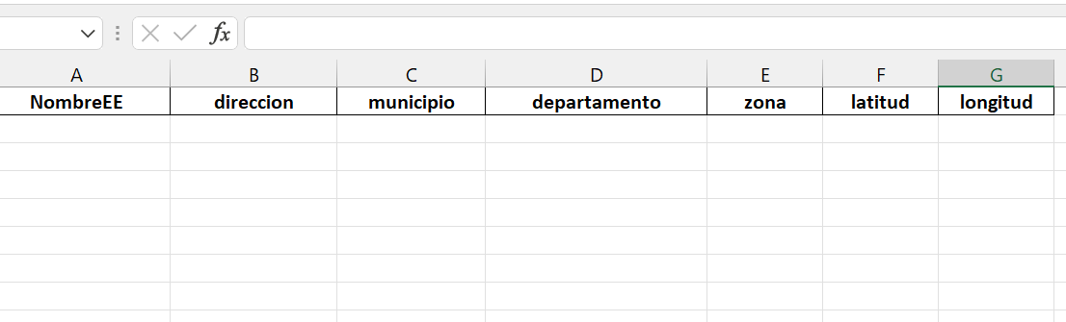

- Busco en la web un archivo que contenga el nombre de la institución, dirección, zona de la ciudad. (De las alcaldías, datos abiertos..etc)

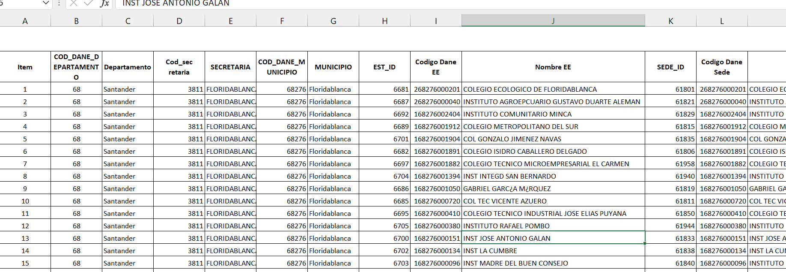


- Paso la información que necesito del archivo anterior y lo pego en la plantilla del punto 1.

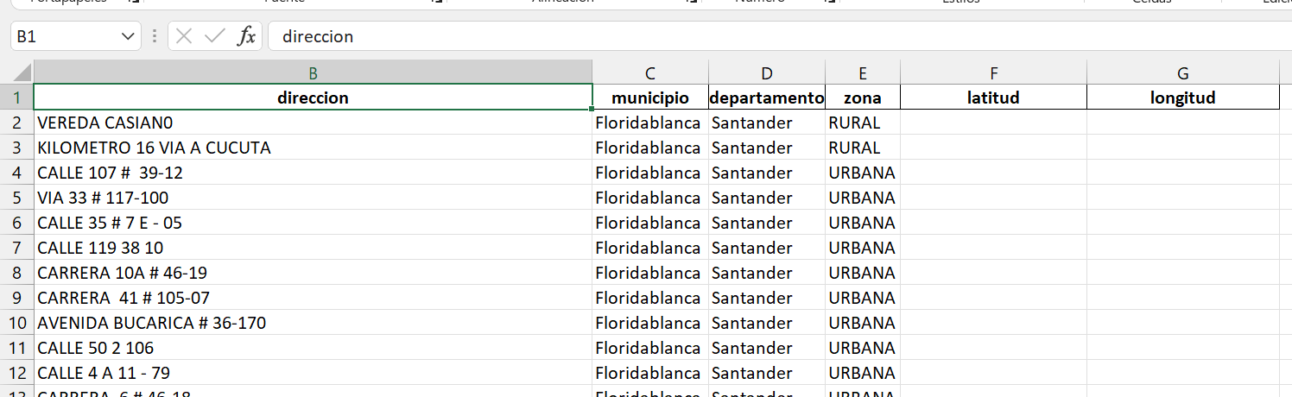

- Guardo todo en una misma carpeta. Ejemplo:
C:\Elkin\Emprender con Datos\Colegios\Mapa_varios_colegios\Floridablanca>

- En el cmd, corro el script de Python: “geocodificar.py”
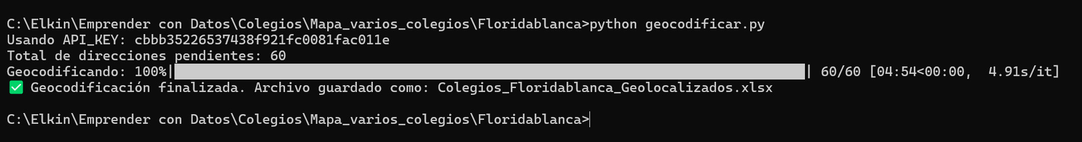

- Luego solicito a Chatgpt que con los datos obtenidos, genere el archivo (cargo en Chatgpt el archivo geojson) index_ciudad.html que muestra los colegios geolocalizados.

- Nota: Previamente ya he instalado las siguientes librerías de Python:
pip install pandas requests tqdm openpyxl
pip install tqdm

Nota2: Esos comandos se usan para preparar tu entorno de Python con las librerías necesarias para procesar datos, descargar archivos, manipular Excel y mostrar barras de progreso.

pip install
pip es el gestor de paquetes de Python.
install le indica a pip que descargue e instale paquetes (librerías) desde el repositorio oficial de Python (PyPI).
• pandas: Sirve para manipular y analizar datos de manera eficiente.
- Permite trabajar con tablas (DataFrames), filtrar, agregar, limpiar datos, etc.
- Ejemplo: abrir un archivo Excel y filtrar solo los colegios públicos.
• requests: Permite hacer solicitudes HTTP desde Python.
- Se usa para descargar archivos, acceder a APIs, enviar datos a un servidor.
- Ejemplo: descargar un archivo Excel desde una URL.
• tqdm: Añade barras de progreso a los bucles de Python.
- Muy útil cuando procesas muchos datos y quieres ver el progreso.
- Ejemplo: mostrar el progreso al convertir cientos de colegios a GeoJSON.
• openpyxl: Permite leer y escribir archivos Excel (.xlsx) en Python.
- Pandas lo usa internamente para abrir y guardar archivos Excel.

